{tituloCotizacion}
{#mostrarSres}Sres.: {clienteEmpresa}{/mostrarSres}
Atención: {clienteContacto}
Por medio de la presente hago llegar la cotización para realización de {servicioTexto}.
Evento: {eventoNombre} – {eventoFechaRango}
Las características y detalles se detallan a continuación:{#dias}
Día {diaNumero}: {fecha}
Locaciones del día:
{#locacionesDia}
• {nombre}
{/locacionesDia}
{#servicios}
{titulo}
a) Equipos / recursos:
• {equiposTexto}
b) Personal:
{#personal}
• {nombre}
{/personal}
{cantidadFotosLinea}d) Producto final:
{#entregables}• {descripcion}{/entregables}
{/servicios}
{/dias}{#mostrarViaticos}
Observaciones: {viaticosTexto}
{/mostrarViaticos}
Resumen de totales por día:
{#dias}
• Día {diaNumero} ({fecha}): $ {subtotalDia}
{/dias}
{#mostrarViaticosMonto}Viáticos: $ {viaticosMonto}
{/mostrarViaticosMonto}Total: $ {montoTotal}
Precios expresados en $ incluye el IGV (18%).
{fechaEmisionLarga}
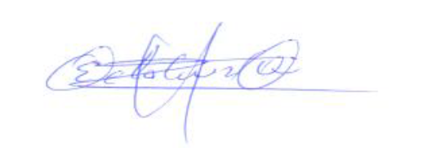
Edwin de La Cruz

